全国保健所管理栄養士会 スキルアップ講座
№3病院立入検査等で果たす保健所管理栄養士の役割と関わり方実践編

１ 趣 旨
特定給食施設である医療機関については、医療法（昭和２３年法律第２０５号）第２５条第１項の規定に基づく立入検査により、病院が医療法及び関連法令により規定された人員及び構造設備を有し、かつ適正な管理を行っているか否かについて検査することにより、病院を科学的で、かつ、適正な医療を行う場にふさわしいものとするために実施されている。
一方、健康増進法に基づき特定給食施設を把握し、施設に対して、利用者の身体の状況、栄養状態、生活習慣等を定期的に把握し、これらに基づき、適当な熱量及び栄養素の量を満たす食事の提供や品質管理に努めるよう必要な指導及び助言を行うとともに、必要があると認めるときは立入検査を行うこととしている。
特に、医学的な管理を必要とする者に食事を供給する施設に対しては、患者又は入所者の身体の状況や栄養状態等を適切に把握した上で、栄養管理に関する計画を策定し、当該計画に基づき栄養管理を行うよう、必要な指導及び助言を行なっている。
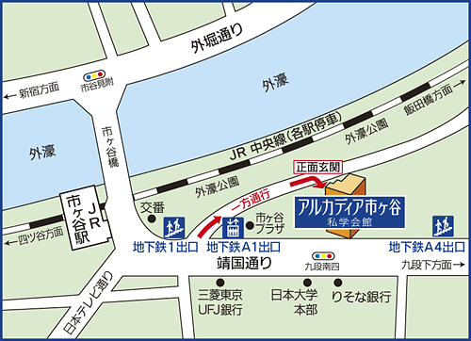
本講座では、特に医療監視で果たす役割やポイント及び関わり方について、保健所管理栄養士としての一層のスキルアップを進めます。

２ 主 催
全国保健所管理栄養士会
事務局：財団法人日本公衆衛生協会

３ 期 日 平成24年１月21日(土) 10:20～16:00

４ 会 場 アルカディア市ヶ谷（私学会館）霧島の間
住所：東京都千代田区九段北4-2-25
電話：03-3261-9921
アクセス：JR中央線(各駅停車)、都営新宿線、
東京メトロ南北線、有楽町線市ヶ谷駅
より徒歩2分
５ 内容と日程等
時 間 | 次 第 | 内 容 | 講 師
9:30～10:20 | 受 付
10:20～10:30 | 開 会 | 主催者あいさつ／オリエンテーション
10:30～11:00 | 報 告 | 災害時における栄養・食生活支援
11:00～12:00 | 事例紹介 | 群馬県における特定給食施設等指導の現状 | 群馬県東部保健福祉事務所 難波 陽子
12:00～13:00 | 昼休み・休憩
13:00～14:00 | 事例紹介 | 病院立入検査の実施について（政令市・中核市） | 千葉市保健所 山下 よし喜
14:00～15:00 | 講 座Ⅱ | 医療現場の立場から | （独）国立がん研究センター中央病院  栄養管理室 主任栄養士 須永 将広
15:00～15:15 | 休 憩
15:15～16:00 | 情報交換質疑応答
16:00 | 閉会
６ 参加申込み、参加経費
- 参加申込みは、別紙「参加申込書」に必要事項を記入のうえ、12月16日（金）までに、メールかFAXによりお申し込みください。
送 付 先：財団法人日本公衆衛生協会 事務局 若井
〒160-0022 東京都新宿区新宿1-29-8
TEL: 03-3352-4281 FAX: 03-3352-4605
- 参加経費は、全国保健所管理栄養士会会員は資料代実費のみとして3,000円、今回の研修会から入会いただける方は23年度年会費2,000円込みで5,000円、入会意向のない方は8,000円を当日の受付時にお支払いください。
なお、参加申込後のキャンセルについては、後日に配布資料を送付いたしますが、資料代と送料等3,000円を指定の口座にお納めいただきます。（キャンセルの方には、後日連絡します）
FAX送信票（送信状は不要です。） （別紙）
FAX送信先：０３－３３５２－４６０５ (番号はお間違いなく)
（財）日本公衆衛生協会 事務局 若井 宛
全国保健所管理栄養士会スキルアップ講座
№3病院立入検査等で果たす保健所管理栄養士の役割と関わり方実践編 参加申込書
所 属
職 名
参加者氏名
連絡先 | 住 所 | 〒
連絡先 | 電 話
連絡先 | E-mail
入会状況(該当に○) |  | - 会員 ② 今回入会 ③ 入会意向なし
特定給食施設立入検査指導のための施行細則または要領はありますか？ |  | - はい（直近の更新はいつですか？） ② いいえ  （ 年 月 日）
医療監視で困っている事などが
ありましたら、ご記入ください。
今回の研修会に対する要望、
知りたいと思っている情報に
ついて教えてください。
今後、この講座で学びたいことがありましたらお書きください。 |  | テーマ  ・  ・  ・
※ 申し込み締め切り：１２月１６日（金）（必着）
お預かりした個人情報は、本講座の開催、運営のためにだけに使用し本人の承諾無しに第三者に提供することはありません。

